Колеги. Рекомендую ознайомитися. Вважаю, що важливо для нас всіх.
Завідувач НМК коледжу О.І. Круглюк
ОСВІТА UA
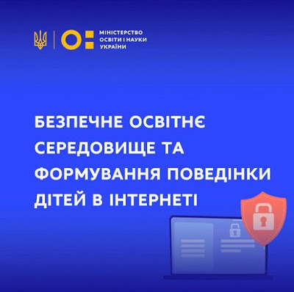

Міністерство освіти і науки України надзвичайно стурбоване трагічними подіями, що сталися з підлітками через небезпечні ігри в соціальних мережах.
Цифрове середовище, дійсно, є небезпечнішим, ніж здається. Діти можуть сприймати свою активність у соціальних мережах як гру та не розуміти наслідків своїх дій, що може призводити до катастрофічних випадків.
Створення безпечного освітнього середовища, зокрема в інтернеті, формування навичок цифрової грамотності та поведінки у дітей у Всесвітній мережі, соціально-емоційна грамотність є важливими завданнями для Міністерства.
Наявність відповідних професійних компетентностей у вчителів включено до професійних стандартів та стандартів підготовки. Обов’язковість формування цифрових компетентностей у дітей включено до стандартів освіти та реалізується в освітньому процесі.
На сайті МОН можна знайти розділ «БЕЗПЕКА ДІТЕЙ В ІНТЕРНЕТІ» для підвищення рівня обізнаності батьків і вчителів bit.ly/3axYT62. Зокрема, розміщені поради для батьків щодо організації взаємодії «дитина-інтернет-мобільний зв'язок» від Національної експертної комісії України з питань захисту суспільної моралі.
Чат-бот «КІБЕРПЕС» у Telegram і Viber допоможе дізнатись про те, як діяти дітям, батькам і вчителям у разі кібербулінгу та анонімно отримати допомогу.
Також можна знайти матеріали для проведення уроків та квестів для різних вікових груп щодо безпечної поведінки в інтернеті.
Окрім того, у розділі розміщені рекомендовані Міністерством посібники для використання батьками та педагогами щодо навчання дітей безпечному користуванню інтернетом.
Хочемо повідомити, що діють телефони «гарячих ліній», за якими діти можуть отримати психологічну підтримку в разі, якщо вони потрапили в ризиковані для здоров’я ситуації, в тому числі випадки, пов’язані із соціальними мережами. І Міністерство постійно звертає увагу у своїх зверненнях до департаментів освіти і науки ОДА, щоб насамперед діти знали, куди вони можуть анонімно звернутися за допомогою.
Національна дитяча гаряча лінія:
0-800-500-225 (безкоштовно зі стаціонарних)
116111 (безкоштовно з мобільних)
Безкоштовна цілодобова гаряча лінія для жертв домашнього насильства – 15-47
Безкоштовна Національна гаряча лінія з попередження домашнього насильства – 116-123
Докладніше: bit.ly/3uapTAt

